**Отчет о проведении досуговой деятельности**

В Период с 13-17 января была проведена досуговая деятельность «Зимние забавы» в подготовительной, старшей группах. Были проведены мероприятия направленные на укрепление здоровья детей, развитие двигательной культуры, приобщение детей к здоровому образу жизни, воспитание в детях силы воли и упорства, умения преодолевать препятствия, умения побеждать и проигрывать; желания оказывать помощь сверстнику.

Основная цель: Пропаганда среди воспитанников ДОУ здорового образа жизни, развитие интереса к физической культуре и спорту.

В подготовительной группе «Неваляшки» развлечение проходило на улице игры с элементами хоккея.

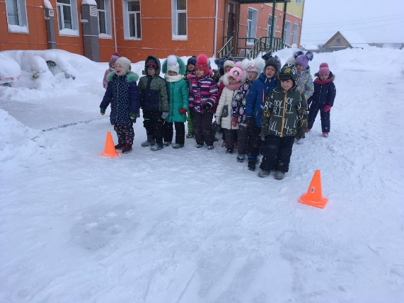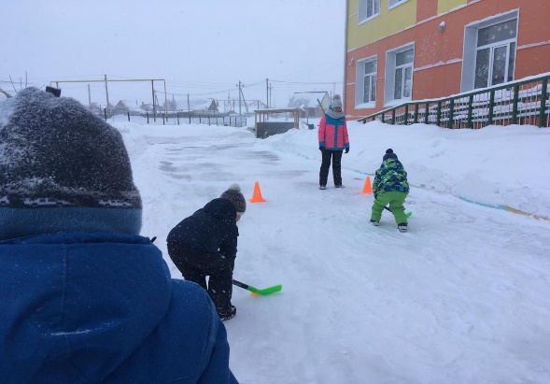

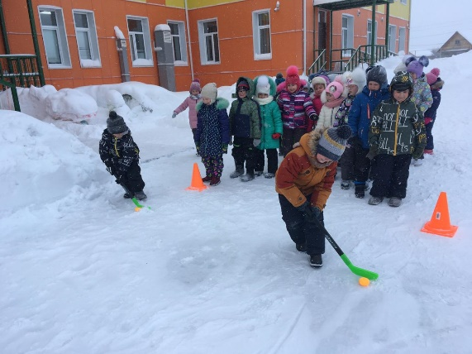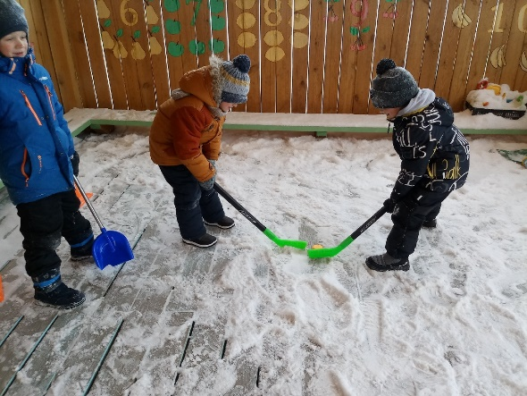

Во второй младшей группе «Родничок» проходило знакомство с хоккейной клюшкой. Знакомство с хоккейной клюшкой: из каких частей состоит, как ее удобнее брать, как удобнее и безопаснее бить; почему клюшкой опасно размахивать и как выполнять широкий размах для удара по мячу и шайбе. Осуществляется через игру и сравнение. Прокатывание хоккейной клюшкой своего мяча в разных направлениях с изменением темпа и остановками по звуковому сигналу в виде мини эстафет для детей данного возраста.

